Hettich: "Testujemy niskoemisyjną stal"
Projekt pilotażowy, mający na celu zrównoważoną produkcję

Firma Hettich rozpoczęła właśnie przyszłościową podróż w kierunku "zielonej stali". W ramach pilotażowego prodjektu wyprodukowaliśmy materiał o obniżonym śladzie węglowym. Został on wykorzystany do produkcji elementów zawiasów meblowych Sensys. Pierwsze testy jakościowe wypadły bardzo pozytywnie co nas niezmiernie cieszy. W dłuższej perspektywie projekt ma na celu rozpoczęcie długofalowej współpracy z klientami i partnerami. Zależy nam na opracowaniu technologii i produkcji nie tylko produktów o niskiej emisji dwutlenku węgla, ale także produktów całkowicie neutralnych pod względem emisji CO2.

Za projekt "Niskoemisyjna stal" odpowiedzialny jest Jan Hobert Lead Buyer stali w firmie Hettich Management Service GmbH z siedzibą w Kirchlengern. "Pierwsze trzy partie materiału, które we wrześniu 2021 otrzymaliśmy od Bilstein Group, wykazują w stosunku do tradycyjnie pozyskiwanej stali znacznie zredukowany ślad węglowy. W trakcie procesu produkcyjnego całkowita emisja CO2 uległa zmniejszeniu o 70%." W przełożeniu na liczby oznacza to tylko 630 kg/t CO2 w stosunku do 2190 kg/t przy tradycyjnym procesie produkcyjnym. Tak więc tylko przy produkcji pierwszej partii materiału zminimalizowaliśmy emisję CO2 o 90 ton. Odpowiada to rocznej emisji CO2 przez 50 samochodów osobowych przy średnim przebiegu wynoszącym 15 000 km. W całej grupie Hettich potencjał zmniejszenia emisji CO2 w wyniku zastosowania materiału przyjaznego środowisku wynosi ponad 450 000 ton rocznie. Zdaniem Jana Hoberta drugi efekt tego testu jest dla firmy Hettich także bardzo obiecujący: "Nasze wewnętrzne badania udowadniają, że niskoemisyjna stal zarówno jakościowo, jak i w kontekście możliwości zastosowania, nie jest gorsza niż konwencjonalny materiał."

Szukamy sojuszników naszych nowych rozwiązań
Ten pilotażowy projekt był początkowo ograniczony do elementu składowego zawiasów. Wynikało to z faktu, że duże ilości niskoemisyjnej stali są niedostepne w perspektywnie krótkoterminowej. Dodatkowo dużym obciążeniem jest narzut cenowy do tony tego materiału. Poza tym aktualnie trudno jest oszacować czy i ile produktów wykonanych z niskoemisyjnej stali będzie można w przyszłości wyprodukować. Pewne jest natomiast, że niezbędne będą znaczne zmiany w łacuchu dostaw oraz samych procesch produkcyjnych. Firma Hettich jest jednak przekonana, że jest to dobry kierunek działań. Podkreśla to Uwe Kreidel, Dyrektor Zarządzający firmy Hettich: "Projekt ten był tylko pierwszym, bardzo ważnym krokiem na drodze do seryjnej obróbki stali z obniżonym śladem węglowym. Nadal pracujemy nad nowymi rozwiązaniami i cieszymy się z zainteresowania klientów, z którymi w długiej perspektywie możemy rozwijać ekologiczne produkty. To szansa na przyszłość, którą definitywnie chcemy wykorzystać."

Stal: wysoka jakość materiału oznacza długą trwałość
Dla producenta okuć stal jest tematem o kluczowym znaczeniu. Zalety tego materiału mają ogromny wpływ na wysoką jakość i trwałość wykonanych z niego produktów. Stal w 100% może zostać poddana procesowi recyklingu. Może być recyklingowana nawet kilkukrotnie. Oznacza to, że można ją nieskończnienie często stapiać i ponownie wykorzystywać w produkcji. Poza tym dzięki stapianiu, uszlachetnianiu oraz ponownemu przetwarzaniu można dopasować ją do nowych wymagań. Stal można stosunkowo łatwo dzielić, prasować oraz transportować. A ponieważ wykazuje cechy magnetyczne, można ją łatwo sortować i oddzielać. We wszystkich procesach związanych z produkcją i przetwarzaniem stali Hettich stawia na zoptymalizowane zarządzanie surowcami. Wykorzytujemy tyle ile technologicznie jest niezbędne, ale jednocześnie tak mało, jak to tylko możliwe. Aby po zakończeniu cyklu życia produktu można było ponownie użyć surowców, przedsiębiorstwo rozwija technologię, która umożliwia recykling, szybki demontaż oraz oddzielenie od siebie elementów produktu, niewymagające zastosowania narzędzi.

Alternatywna produkcja stali to droga do ochrony środowiska
Tylko w Niemczech przemysł stalowy generuje około jednej trzeciej przemysłowych emisji gazów cieplarnianych. Aby móc osiągnąć cele europejskiej polityki ochrony klimatu oraz narodowych planów ochrony środowiska, wymagających docelowo emisyjnej neutralności, produkcja stali wymagająca dużych nakładów surowców musi zostać zmieniona. Zapoczątkowany w 2020 roku przez rząd Niemiec projekt "Handlungskonzept Stahl" jest sygnałem do zmiany w kieunku produkcji stali przyjaznej dla środowiska "made in Germany" oraz dla dalszego rozwoju gospodarki obiegowej. Wszyscy liczący się niemieccy producenci stali pracują aktualnie nad alternatywnym procesem produkcyjnym, który ma na celu redukcję emisji CO2, a docelowo całkowite jej uniknięcie. W perspektywie wodór oraz prąd pozyskane ze źródeł odnawialnych mają zastąpić wykorzystywany aktualnie w procesie produkcji węgiel, powodując w rezultacie obniżenie emisji CO2 w produkcji stali o ponad 95%.

Dlatego właśnie firma Hettich chce przygotować się do tej zmiany odpowiednio wcześnie. Jednak niestabilność oraz rosnące ceny na rynku stali podnoszą niepewność co do przyszłości. Uwe Kreidel mówi: "Duża część naszych klientów ma siedzibę w okolicy Ostwestfalen-Lippe, dlatego dążymy do tego aby jak najbardziej skrócić drogi dostaw stali oraz sprawić by procesy logistyczne były odporne na kryzysy. Perspektywa pozyskiwania niskoemisyjnej stali w średniotreminowej perspektywie będzie ważnym czynnikiem, wpływającym na bezpieczeństwo planowania oraz zrównoważony rozwój."

W dziale prasowym na stronie www.hettich.com można pobrać następujące zdjęcia, menu: Prasa:
Zdjęcia
Podpisy pod zdjęciem
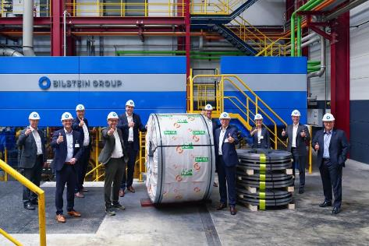
Projekt pilotażowy Hettich: "Niskoemisyjna stal". Materiał dostarczony we wrześniu 2021 do fabryki Hettich ma znacznie zmniejszony ślad węglowy w stosunku do tradycyjnie produkowanej stali. Fot. Hettich/Bilstein

442021_b
Jan Hobert, Lead Buyer w Hettich: "Nasze wewnętrzne badania udowadniają, że niskoemisyjna stal zarówno jakościowo, jak i w kontekście możliwości zastosowania nie jest gorsza niż konwencjonalny materiał." Fot.: Hettich
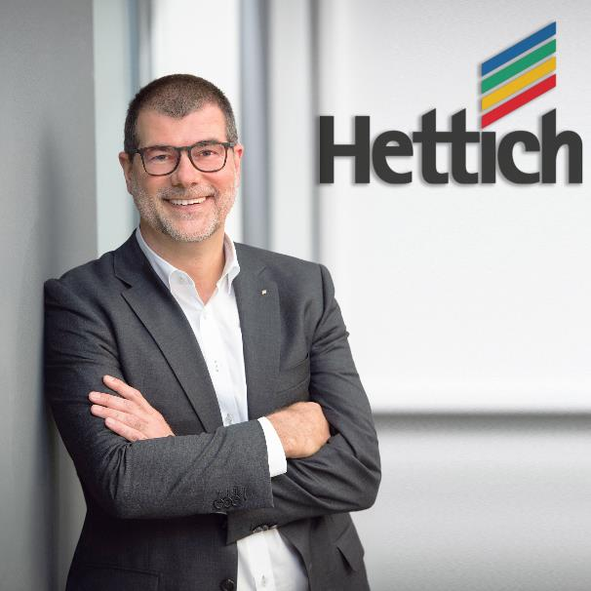
442021_c Uwe Kreidel, Dyrektor Zarządzający Hettich: "Nadal pracujemy nad nowymi rozwiązaniami i cieszymy się z zainteresowania klientów, z którymi w długiej perspektywie możemy rozwijać ekologiczne produkty." Fot.: Hettich

